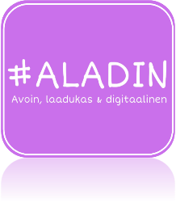


Palvelu- ja jakelukeittiöt

Tutustu palvelu- ja jakelukeittiöiden määritelmiin verkossa. Mitä eroavaisuuksia ja yhtäläisyyksiä niissä on?
Kumpi niistä olisi sinulle mielenkiintoisempi työpaikka? Miksi?
Kerro työelämäjakson keittiön toiminnoista. Onko se sen perusteella palvelu- vai jakelukeittiö?

Päivi Varjonen 2020 CC BY 4.0

